Notitie

Datum | 16 maart 2021
Aan | Stuurgroep Strategische Projecten
Onderwerp | Statusoverzicht Informatieplan 2020-2022
Classificatie | Intern gebruik

Achtergrond

In 2020 is het Informatieplan 2020-2022 opgesteld. Dit informatieplan beschrijft ontwikkelingen binnen en buiten het KW1C waarvan verwacht werd dat er een aanpassing aan de informatievoorziening binnen KW1C nodig zou zijn. Zie link voor het volledige informatieplan.

Het Informatieplan 2020-2022 is bedoeld als leidraad voor de SSP bij het maken van keuzes voor het projectenportfolio. Het informatieplan is goedgekeurd door de toenmalige SSP.
Omdat ontwikkelingen niet stilstaan is met de SSP afgesproken, dat het plan jaarlijks geëvalueerd en bijgesteld wordt. En zodra het nieuwe meerjarenplan voor KW1C beschikbaar is zal het Team Informatiemanagement het informatieplan herzien. Informatiemanagement heeft de ambitie om het vernieuwde informatieplan te voorzien van een roadmap; een jaarplanning van de uit te voeren projecten.
Het huidige informatieplan benoemt een groot aantal doelstellingen die zijn onderverdeeld naar een 11-tal thema’s. Veel van de doelstellingen zijn onderverdeeld in subdoelen. Per subdoel is vervolgens aangegeven of dit met een project gerealiseerd moet worden of dat het in een reguliere lijnactiviteit opgepakt zou worden.

Met deze notitie en bijlagen willen we de Stuurgroep Strategische Projecten (SSP) een statusupdate geven van de voortgang op de geformuleerde doelstellingen.

Bevindingen

Doelstellingen via projecten
- Er waren oorspronkelijk 73 projectdoelstellingen geformuleerd.
- Er zijn als gevolg van nieuwe ontwikkelingen 7 projectdoelstellingen toegevoegd.
- Van dit nieuwe totaal is 49% onderhanden of reeds afgerond (zie bijlage 1 en 2)
- Actuele realisatie projectdoelstellingen: 18%

Doelstellingen via activiteiten (regulier of wijzigingsverzoeken)
- Er waren oorspronkelijk 25 activiteitdoelstellingen geformuleerd.
- Er zijn 10 activiteitdoelstellingen toegevoegd.
- Van dit nieuwe totaal is 57% onderhanden, reeds afgerond of vervallen.
- Actuele realisatie activiteitdoelstellingen: 29%

Naast de genoemde projecttaken en lijnactiviteiten zijn er diverse activiteiten opgepakt binnen de informatievoorziening van KW1C. Denk hierbij aan (niet uitputtend):
- Implementatie Whiteboard.
- Implementatie MS Stream & Live events.
- Rapportage reiskostenregeling.
- Introductie Pocket didactiek.
- Onderzoek Model E Formatieve toetsing i.h.k.v. Flexibilisering (uitbreiding Flits)

Vraag gedreven
Het feit dat er een nog een lijst van openstaande doelstellingen is, betekent niet dat deze automatisch worden opgepakt. Dienst Informatisering werkt vraag gedreven.
Met andere woorden, als er een nieuwe doelstelling gerealiseerd moeten worden, zal een opdrachtgever het juiste proces moeten starten:
- Verzoek voor een project
Via een projectidee wordt de SSP gevraagd om een project voor te bereiden.
- Verzoek voor een wijziging
Via een wijzigingsverzoek wordt gevraagd om een bepaalde wijziging door te voeren.

Nadere informatie?
Indien naar aanleiding van bovenstaande nog vragen zijn, dan zijn de informatiemanagers Jef van de Hurk, Regina Wassink en Paul Hendriks graag bereid meer toe te lichten.

Bijlagen
In de bijlagen zijn de statussen van de doelstellingen schematisch weergeven.
Hierbij is onderstaande status-flow gehanteerd:

De gekleurde doelstellingen zijn de initieel onderkende doelstellingen.

De gekleurde doelstellingen zijn de nieuw toegevoegde doelstellingen.

Bijlage 1. Projecten (t/m status Klaar voor start
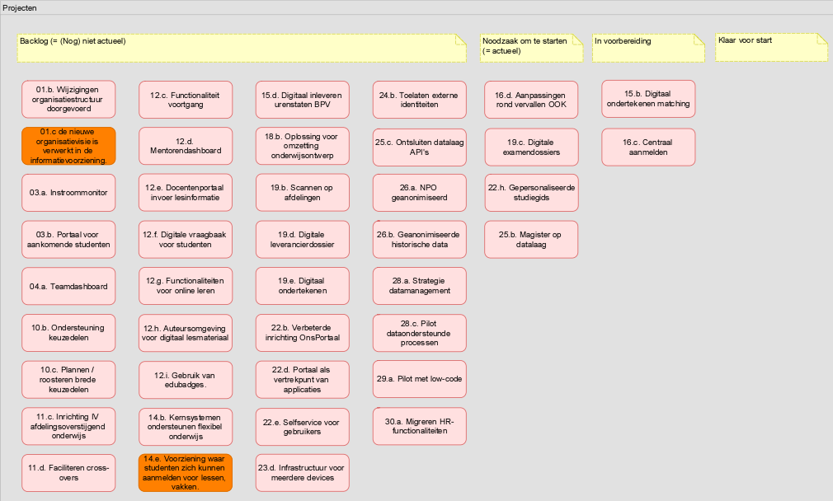
Bijlage 2. Projecten (vanaf status Onderhanden)
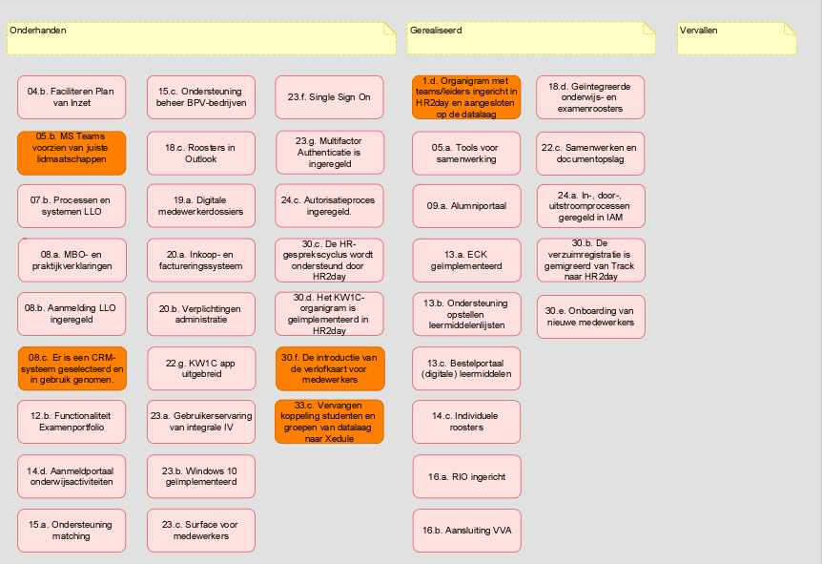
Bijlage 3. Activiteiten (t/m status Klaar voor start)
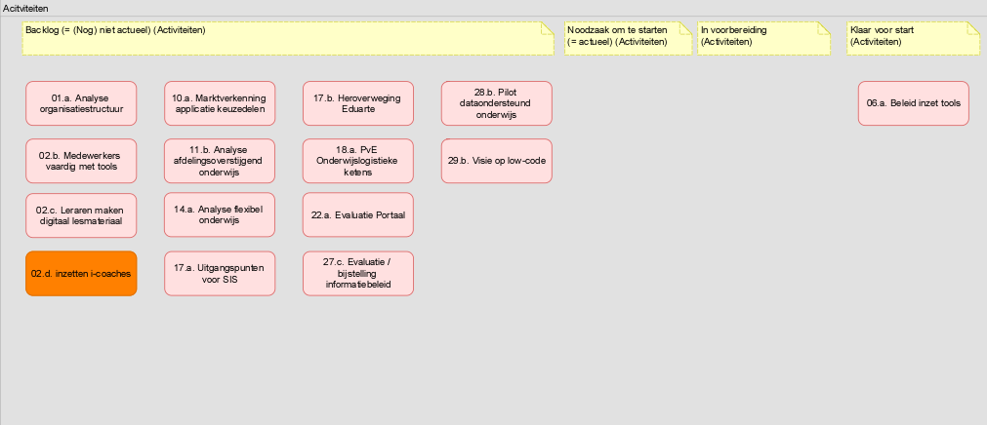

Bijlage 4. Activiteiten (vanaf status Onderhanden)
